Język Angielski misie – tydzień od 06.04.20-10.04.20
Topic: Spring Time
Zadanie 1.Na początek śpiewamy z dziećmi piosenkę:
Spring time- https://www.youtube.com/watch?v=QdBbBZkITxA
It is spring time, spring time again

the flowers, the birds, it's sunny again

It is spring time, spring time again

the kites and the bees are in the

It isn't cold now, let's got to play

daisies and tulips, the sun is up

the sun is here!
Zadanie 2 Repeat the colors!
Prosimy dzieci aby w domu poszukały czegoś niebieskiego, czerwonego, żółtego i zieloniego- Let’s find something blue/red/ yellow/green. Za każdym razem gdy dziecko wskaże właściwy kolor , mówimy : Very good!()

Zadanie 3 wprodzenie nowego słownictwa- rabbit(królik), bird(ptaszek). Przedstawiamy dzieciom obrazki i mówimy: This is rabbit, powtarzamy kilkakrotnie słowo, następnie pytamy się dziecka: What is this? Dziecko: a rabbit! Lub można zadać inne pytanie: This is flower? No, This is rabbit! Tak samo postępujemy z obrazkiem „bird”(obrazki na końcu strony)

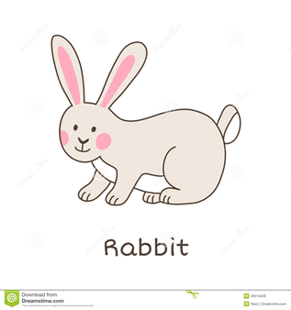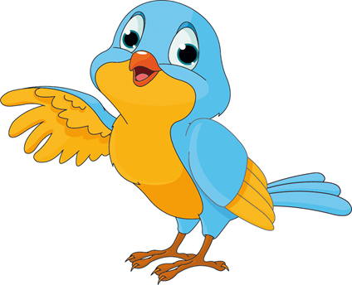A bird

Zadanie 4 Let’s count the animals! Najważniejsze aby dziecko policzyło na obrazku zwierzątka i po angielsku podało ich liczbę. Pytamy: How many birds/rabbits/ butterflies are in the picture? Dla chętnych rysowanie po śladzie cyfr i nazwanie ich po angielsku- one, two three.
